安和國民小學108學年度推動家庭教育照片說明
主題：派員參加家庭教育研習培訓及回校推廣情形。

成果照片
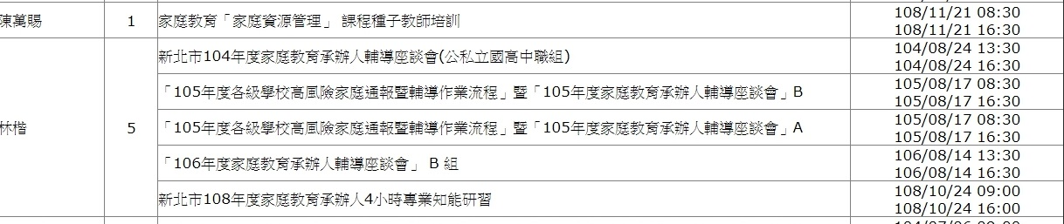
陳萬賜老師為本校中年級導師；林楷老師為親師組長，負責推廣家庭教育
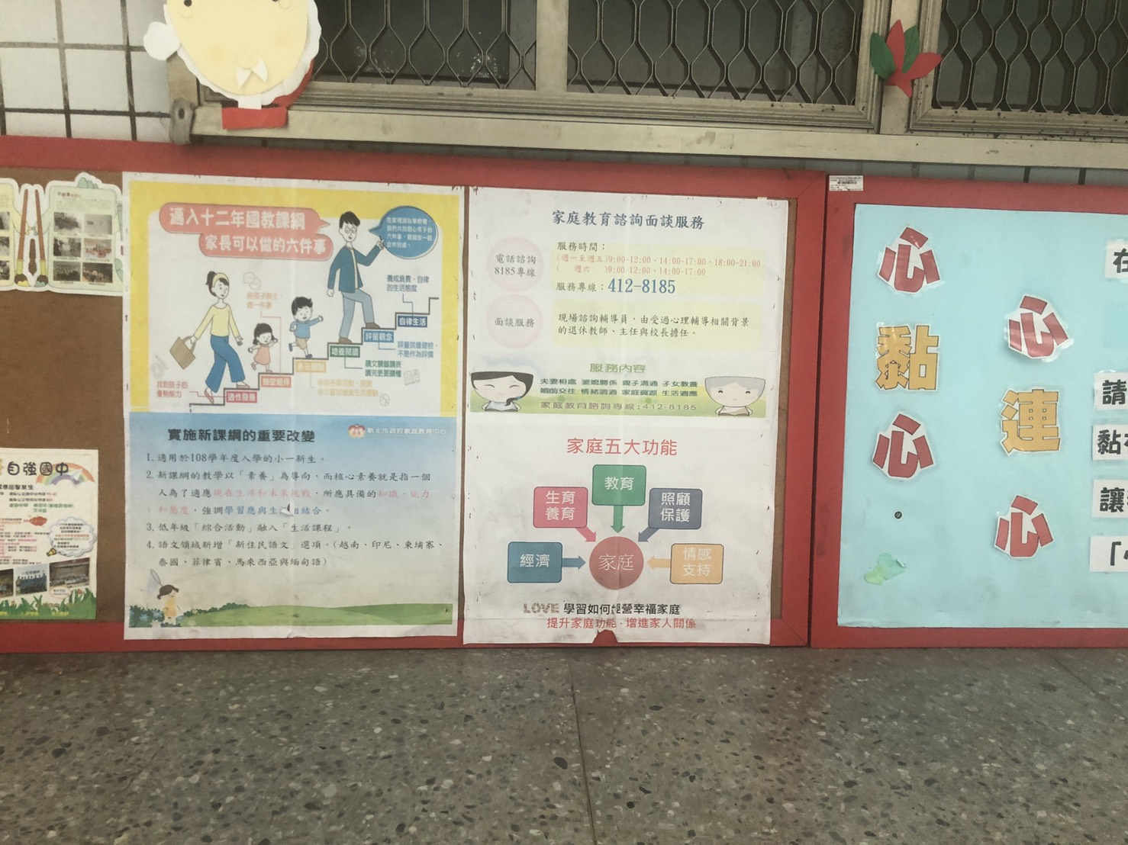
成立家庭教育宣導專欄

